ข้อกำหนด : 4.5.1 | Product : Intel Xeon E5-2640 V4 | Serial Number :
รายการที่ส่งมอบ : | Intel Xeon E5-2640 V4 (Processor Base Frequency : 2.4GHz, CPU Core : 10 Core, TPD : 90W, Support instructions 64 bit, Cache : 25 MB Smart Cache)  x 2 Processor
เอกสารอ้างอิง : | ภาคผนวก ข หน้าที่ 5
การตรวจสอบ : | ผ่าน : ไม่ผ่าน :
4.5.1 มีหน่วยประมวลผลกลาง (CPU) แบบ 8 แกนหลัก (8 core) หรือดีกว่า สำหรับคอมพิวเตอร์แม่ข่าย (Server) โดยเฉพาะและมีความเร็วสัญญาณนาฬิกาไม่น้อยกว่า 2.4 GHz
จำนวนไม่น้อยกว่า 2 หน่วย

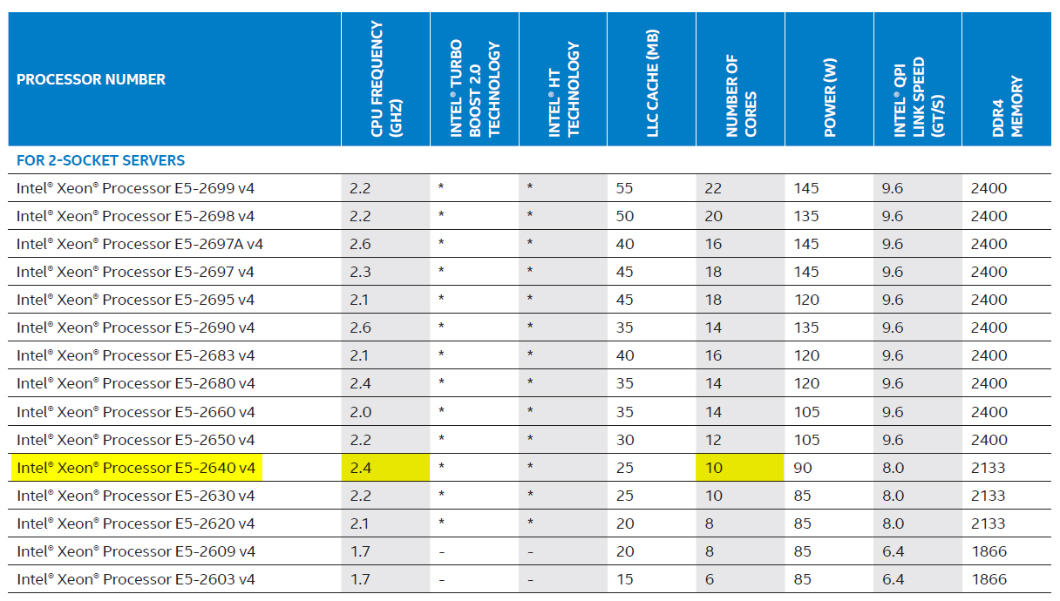

Remark :

ข้อกำหนด : 4.5.2 | Product : Intel Xeon E5-2640 V4 | Serial Number :
รายการที่ส่งมอบ : | Intel Xeon E5-2640 V4 (Processor Base Frequency : 2.4GHz ,CPU Core : 10 Core, TPD : 90W , Support instructions 64 bit, Cache : 25 MB Smart Cache) x 2 Processor
เอกสารอ้างอิง : | ภาคผนวก ข หน้าที่ 5
การตรวจสอบ : | ผ่าน : ไม่ผ่าน :
4.5.2 CPU รองรับการประมวลผลแบบ 64 bit มีหน่วยความจำแบบ Cache Memory ไม่น้อยกว่า 20 MB

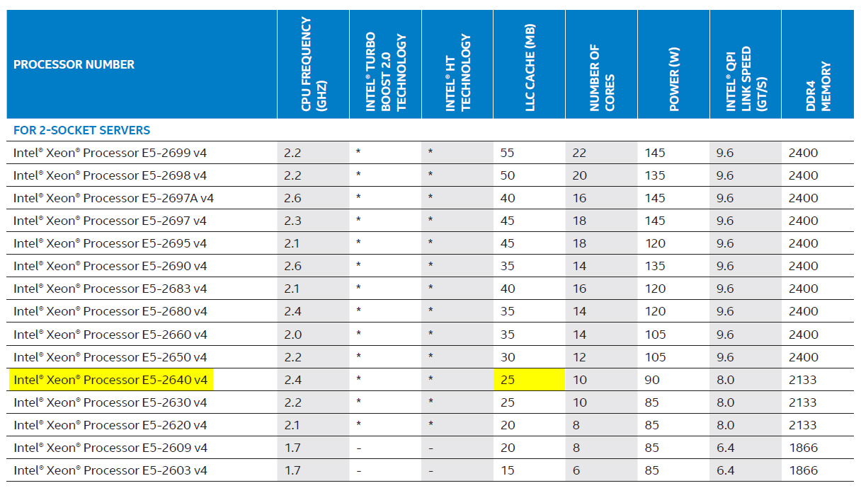

Remark :

ข้อกำหนด : 4.5.3 | Product : Hynix | Serial Number : -
รายการที่ส่งมอบ : | Memory Size : 64 GB, Memory Type : ECC DDR4, Bus 2133 MHz
เอกสารอ้างอิง : | -
การตรวจสอบ : | ผ่าน : ไม่ผ่าน :
4.5.3 มีหน่วยความจำหลัก (RAM) ชนิด ECC DDR3 หรือดีกว่า ขนาดไม่น้อยกว่า 32 GB

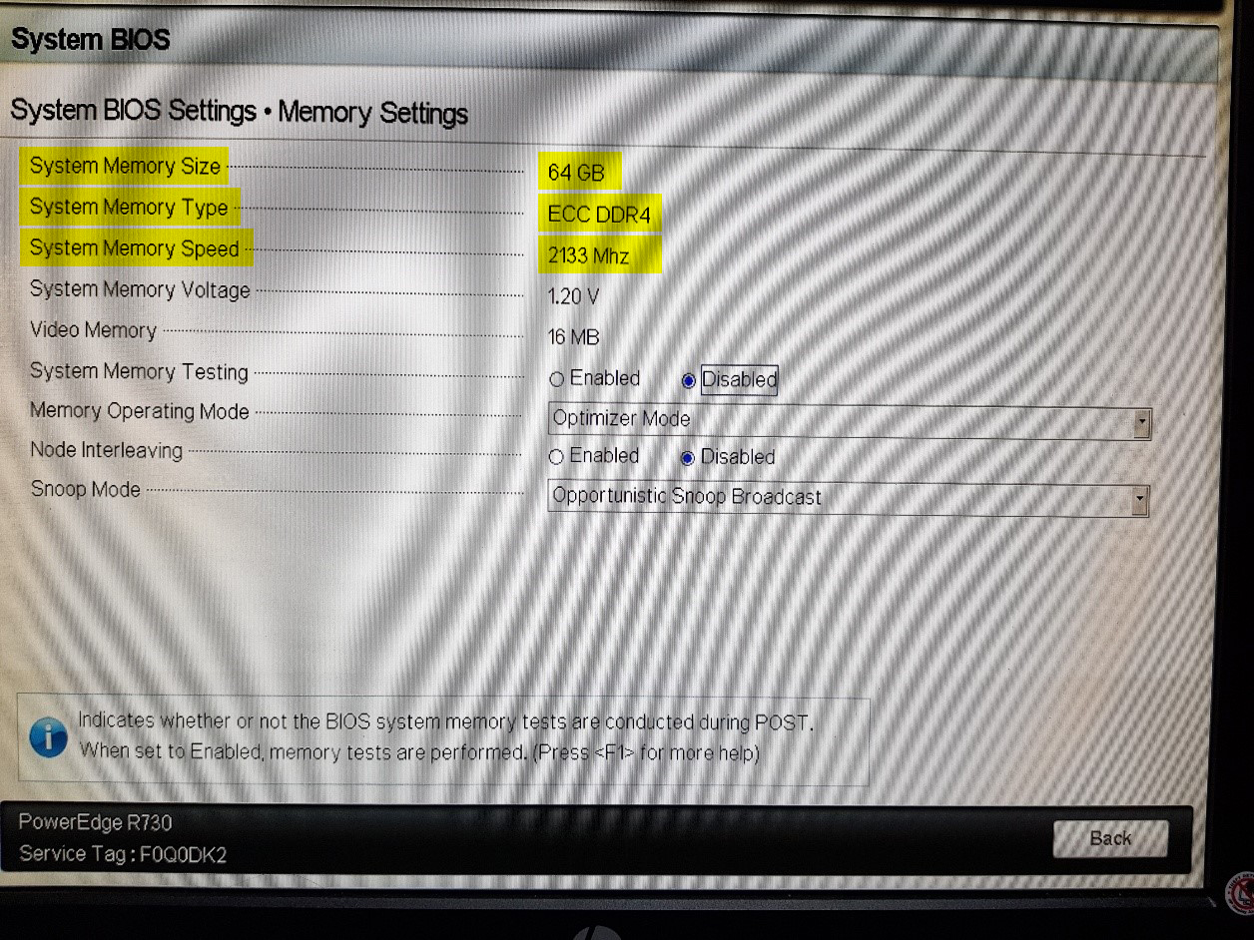

Remark :

ข้อกำหนด : 4.5.4 | Product : Intel | Serial Number : -
รายการที่ส่งมอบ : | Controller : PERC H730 ,Support RAID level 0 ,1 ,5 ,6 ,RAID spans 10 ,50 ,60 ,SSD Support (ปัจจุบัน Server TPMS ตั้งค่าใช้ RAID 10 ซึ่งทำให้มีประสิทธิภาพในการอ่าน/เขียนข้อมูลได้รวดเร็วและมีการสำรองข้อมูลร่วมด้วย)
เอกสารอ้างอิง : | ภาคผนวก ค หน้าที่ 2
การตรวจสอบ : | ผ่าน : ไม่ผ่าน :
4.5.4 สนับสนุนการทำงาน RAID ไม่น้อยกว่า RAID 0, 1, 5

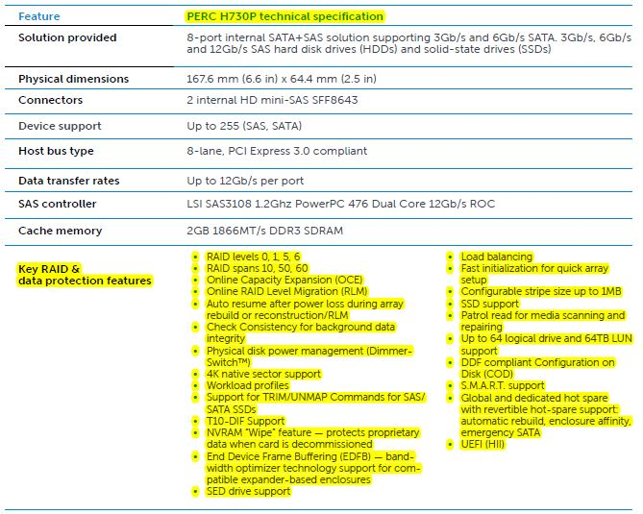

Remark :

ข้อกำหนด : 4.5.5 | Product : Toshiba | Serial Number : -
รายการที่ส่งมอบ : | Hard Disk Toshiba ชนิด SAS, ขนาดความจุ 2 TB จำนวน 4 หน่วย, ความเร็วรอบ 7,200 รอบต่อนาที, Cache 64 MB, Size 3.5 inch, Hot-plug Hard Drive
เอกสารอ้างอิง : | -
การตรวจสอบ : | ผ่าน : ไม่ผ่าน :
4.5.5 มีหน่วยจัดเก็บข้อมูล (Hard Drive) ชนิด SCSI หรือ SAS หรือ SATA ที่มีความเร็วรอบไม่น้อยกว่า 7,200 รอบต่อนาที หรือ ชนิด Solid State Drives หรือดีกว่า และมีความจุไม่น้อยกว่า 450 GB
จำนวนไม่น้อยกว่า 4 หน่วย

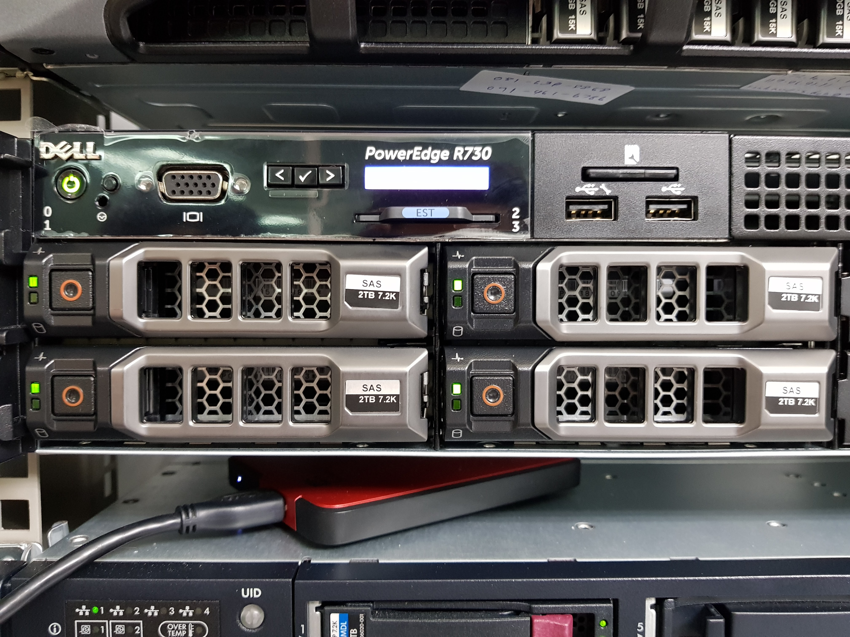

Remark :

ข้อกำหนด : 4.5.6 | Product : Dell | Serial Number : -
รายการที่ส่งมอบ : | DVD ROM,SATA, INTERNAL
เอกสารอ้างอิง : | -
การตรวจสอบ : | ผ่าน : ไม่ผ่าน :
4.5.6 มี DVD-ROM หรือดีกว่า แบบติดตั้งภายใน หรือติดตั้งภายนอก จำนวน 1 หน่วย

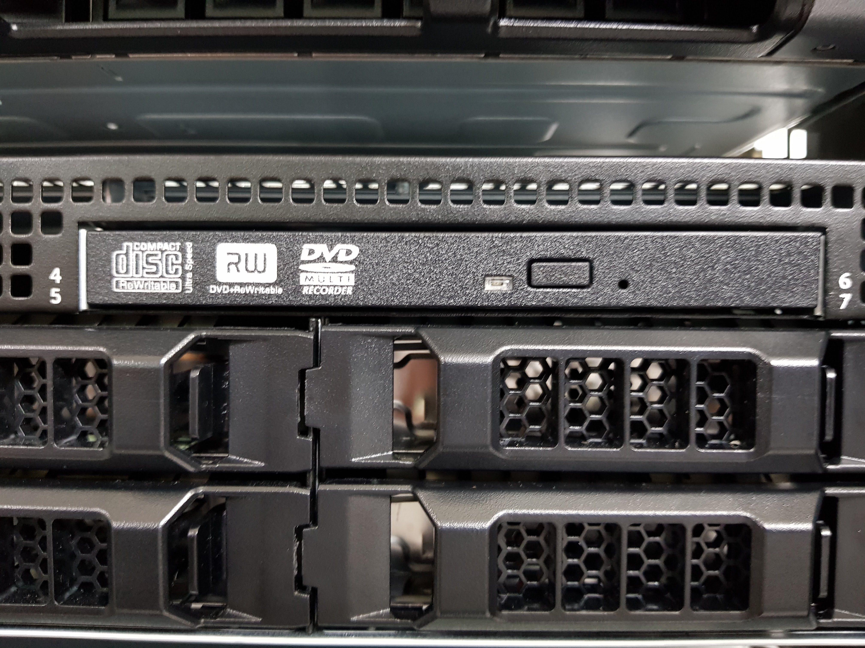

Remark :

ข้อกำหนด : 4.5.7 | Product : Intel | Serial Number : -
รายการที่ส่งมอบ : | Network support : SFP Port 1 Gb จำนวน 2 หน่วย, Lan Port 1 Gb จำนวน 2 หน่วย
เอกสารอ้างอิง : | ภาคผนวก ก หน้าที่ 2
การตรวจสอบ : | ผ่าน : ไม่ผ่าน :
4.5.7 มีช่องเชื่อมต่อระบบเครือข่าย (Network Interface) แบบ 10/100/1000 Base-T หรือดีกว่า
จำนวนไม่น้อยกว่า 2 ช่อง

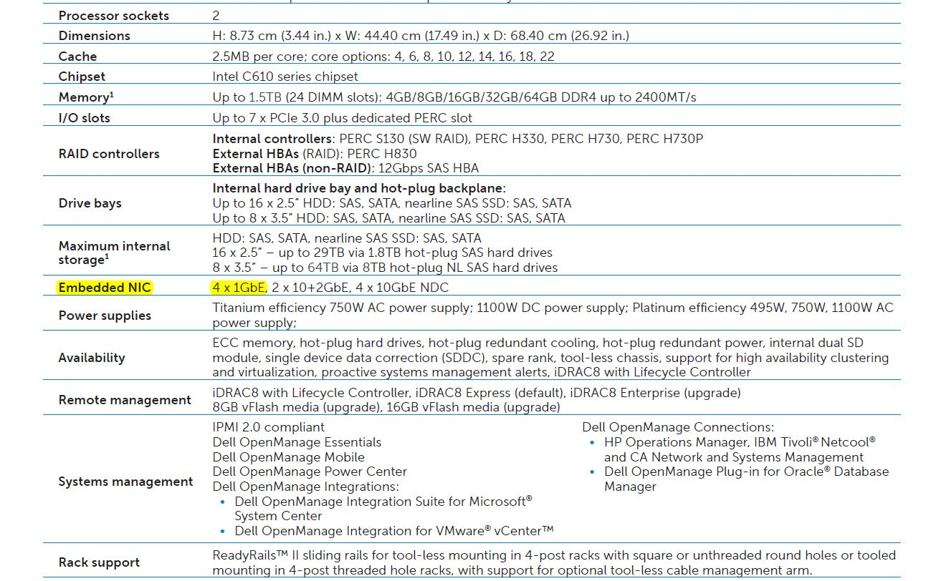

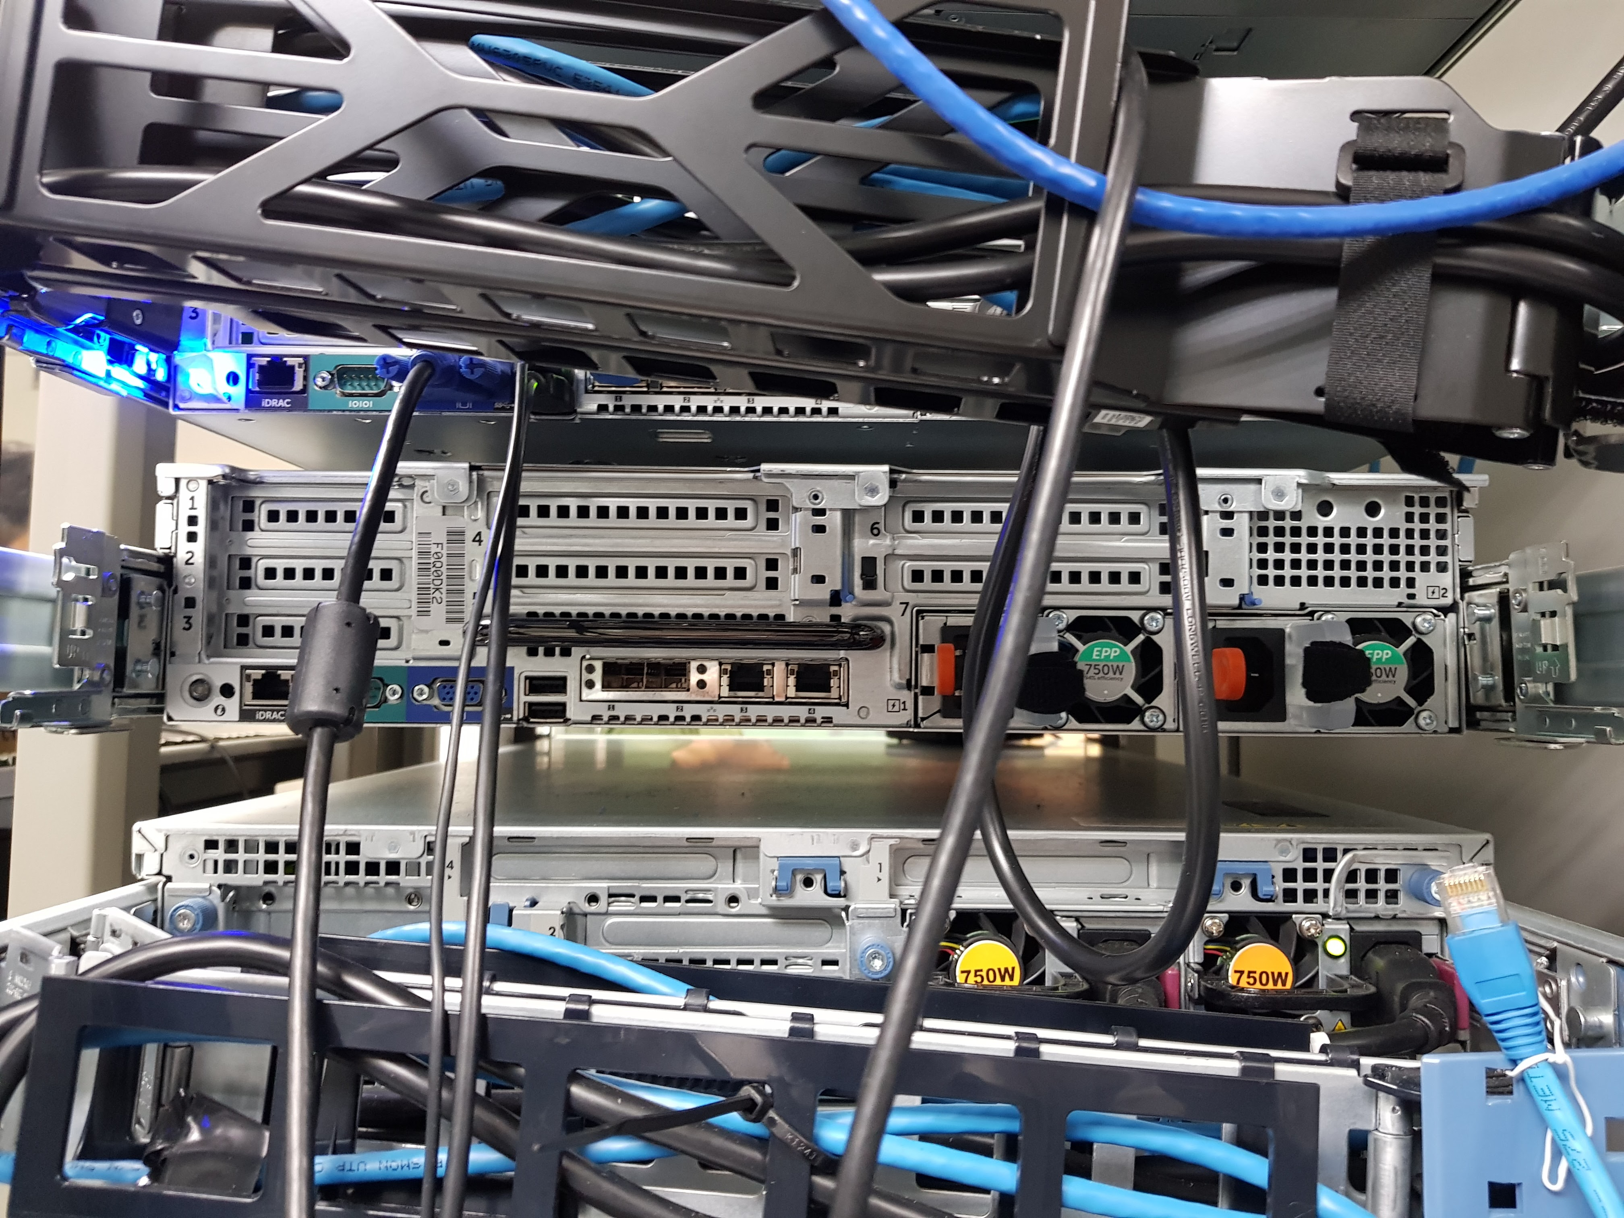

Remark :

ข้อกำหนด : 4.5.8 | Product : Dell | Serial Number : -
รายการที่ส่งมอบ : | Power Supply : Titanium efficiency 750W AC power จำนวน 2 หน่วย, Redundant Power Supply, Support Hot Swap
เอกสารอ้างอิง : | ภาคผนวก ก หน้าที่ 2
การตรวจสอบ : | ผ่าน : ไม่ผ่าน :
4.5.8 Power Supply แบบ Redundant Power Supply หรือ Hot Swap จำนวน 2 หน่วย
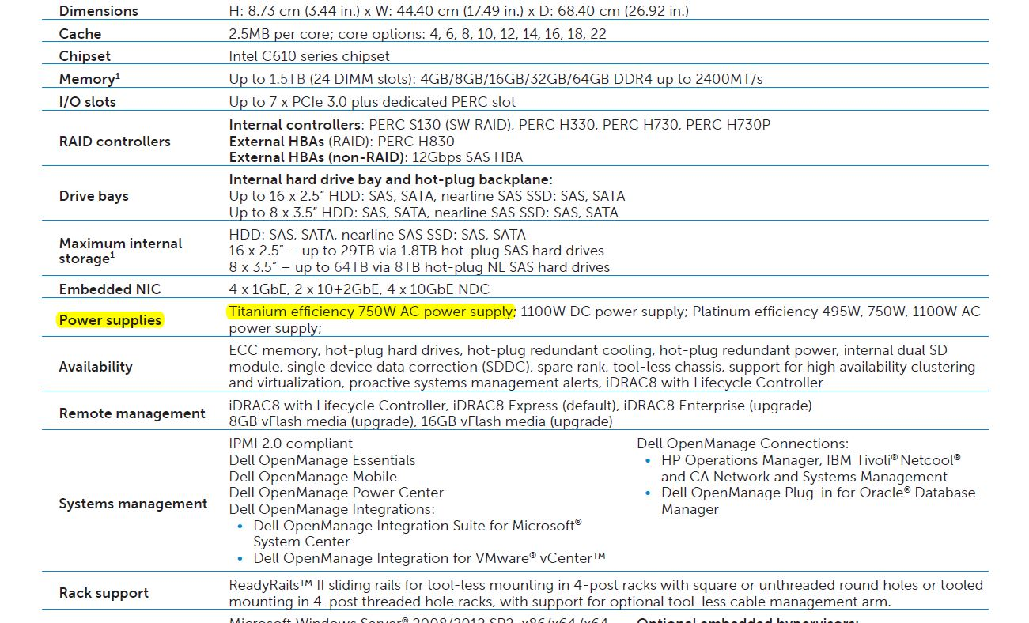

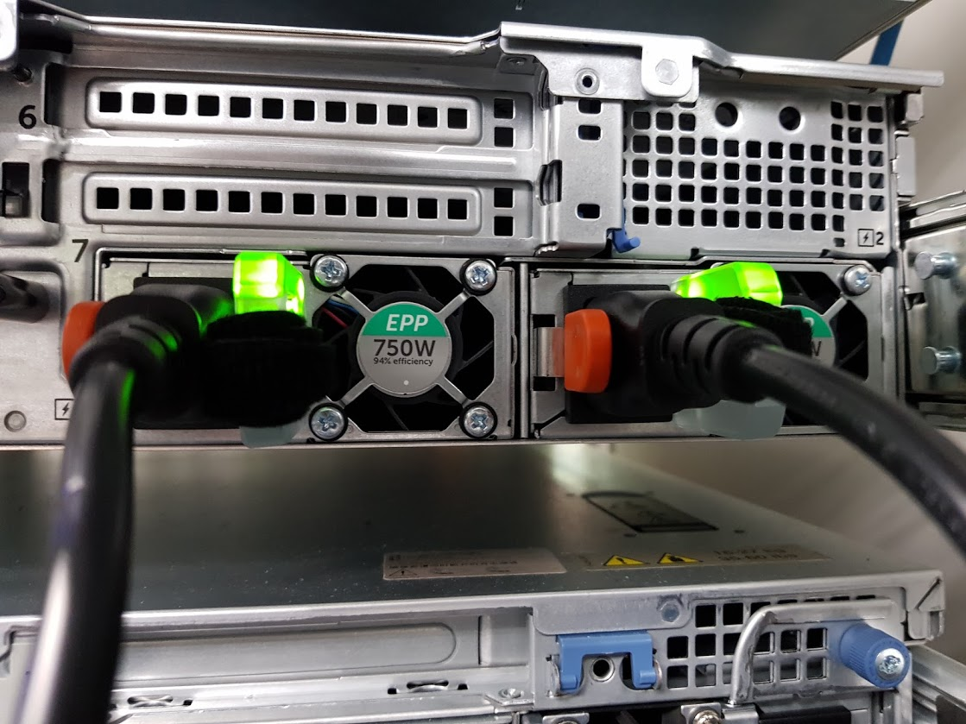

Remark :

